Exercices #5 – Jointures
Vous aurez besoin du script d’initialisation « INIT DB Exercices Cours 6 ». Celui-ci détruira votre schéma vente actuel pour le remettre à jour. Si vous voulez préserver votre schéma vente pour une raison ou une autre, vous pouvez le renomme avant d’exécuter le script.
Au besoin, les informations de connexion à la BD
https://www.pgadmin.org/download/
- Create->Server
- CEGEP – 206.167.241.233 :5432
- Utilisateur : p.nom (ex : cmasse)
- Mot de passe : Code étudiant à 7 chiffres

En référence, voici le schéma sur lequel vous travaillerez :
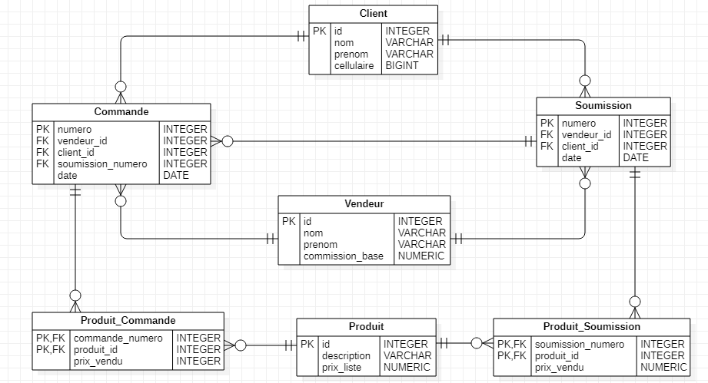

Question #1 : Je veux obtenir la liste de toutes les soumissions (numero) ainsi que leurs vendeurs (nom, prenom). La requête doit être faite avec une jointure et triée par nom de vendeur. Écrire la requête.
SELECT S.numero, V.nom, V.prenom
FROM Soumission S
JOIN Vendeur V ON S.vendeur_id = V.id
ORDER BY V.nom;
Question #2: Je veux obtenir la liste de toutes les commandes (numero) ainsi que leurs vendeurs (nom, prenom). S’il y a une soumission associée, je veux connaître son numéro. Écrire la requête.
SELECT C.numero, V.nom, V.prenom, S.numero AS soumission_numero
FROM Commande C
JOIN Vendeur V ON C.vendeur_id = V.id
LEFT JOIN Soumission S ON C.soumission_numero = S.numero;
Question #3 : Je veux obtenir le résultat suivant : No Commande, Prix Total, Nom/Prenom du Vendeur, Nom/Prenom du Client. Écrire la requête.
SELECT C.numero AS No_Commande,
SUM(PC.prix_vendu) AS Prix_Total,
V.nom AS Vendeur_Nom, V.prenom AS Vendeur_Prenom,
CL.nom AS Client_Nom, CL.prenom AS Client_Prenom
FROM Commande C
JOIN Produit_Commande PC ON C.numero = PC.commande_numero
JOIN Vendeur V ON C.vendeur_id = V.id
JOIN Client CL ON C.client_id = CL.id
GROUP BY C.numero, V.nom, V.prenom, CL.nom, CL.prenom;
Question #4 : Je veux ajouter le numéro de soumission associée à la requête du numéro 3, et exclure les commandes qui n’ont pas de soumissions de mes résultats. Écrire la requête.
SELECT C.numero AS No_Commande,
SUM(PC.prix_vendu) AS Prix_Total,
V.nom AS Vendeur_Nom, V.prenom AS Vendeur_Prenom,
CL.nom AS Client_Nom, CL.prenom AS Client_Prenom,
S.numero AS Soumission_Numero
FROM Commande C
JOIN Produit_Commande PC ON C.numero = PC.commande_numero
JOIN Vendeur V ON C.vendeur_id = V.id
JOIN Client CL ON C.client_id = CL.id
JOIN Soumission S ON C.soumission_numero = S.numero
GROUP BY C.numero, V.nom, V.prenom, CL.nom, CL.prenom, S.numero;
Question #5 : Pour toutes les commandes qui n’ont pas de soumissions associées, je veux créer une nouvelle soumission « vide » (sans produit) avec la même date, le même vendeur et le même client. Écrire la requête.
INSERT INTO Soumission (numero, vendeur_id, client_id, date)
SELECT C.numero, C.vendeur_id, C.client_id, C.date
FROM Commande C
LEFT JOIN Soumission S ON C.soumission_numero = S.numero
WHERE S.numero IS NULL;

EXERCICES AVANCÉS
Question #6 : Il y a un vendeur qui fait la paperasse à l’envers. Il a des soumissions qui sont faites après ses commandes ! Identifiez le vendeur en question, et la requête qui vous a permis d’arriver à cette conclusion.
Question #7 : Je veux connaître, pour chaque produit (description), le prix_vendu le plus élevé, soumissions et commandes incluses. Je devrais avoir une seule ligne par produit. Écrire la requête.

